**Контрольная работа №1. Решение задач.**

**Задание 1**

**Расчёт статически определимых стержневых систем на неподвижную нагрузку**

Для заданного варианта №___ при размерах по строке ____ (табл.1) и нагрузке ____ ( табл.2) требуется:

1.     Произвести кинематический анализ систем и, если необходимо, построить поэтажные схемы.

2.     Определить опорные реакции и построить эпюры внутренних усилий.

**Выбор варианта схемы.**

|  |  |  |  |
| --- | --- | --- | --- |
| **первая буква фамилии** | **номер схемы** | **первая буква фамилии** | **номер схемы** |
| А | 1 | П | 15 |
| Б | 2 | Р | 16 |
| В | 3 | С | 17 |
| Г | 4 | Т | 18 |
| Д | 5 | У | 19 |
| Е | 6 | Ф | 20 |
| Ж | 7 | Х | 21 |
| З | 8 | Ц | 22 |
| И | 9 | Ч | 23 |
| К | 10 | Ш | 24 |
| Л | 11 | Щ | 25 |
| М | 12 | Э | 26 |
| Н | 13 | Ю | 27 |
| О | 14 | Я | 28 |

**Выбор номера строки таблицы.**

|  |  |  |  |
| --- | --- | --- | --- |
| **первая буква фамилии** | **номер строки в таблице** | **первая буква фамилии** | **номер строки в таблице** |
| А | 28 | П | 14 |
| Б | 27 | Р | 13 |
| В | 26 | С | 12 |
| Г | 25 | Т | 11 |
| Д | 24 | У | 10 |
| Е | 23 | Ф | 9 |
| Ж | 22 | Х | 8 |
| З | 21 | Ц | 7 |
| И | 20 | Ч | 6 |
| К | 19 | Ш | 5 |
| Л | 18 | Щ | 4 |
| М | 17 | Э | 3 |
| Н | 16 | Ю | 2 |
| О | 15 | Я | 1 |

**Таблица 1 к контрольной работе № 1**

|  |  |  |  |  |
| --- | --- | --- | --- | --- |
| **Номер строки** | **l, м** | **h, м** | **f, м** | **t, м** |
| 1 | 6 | 3 | 6 | 1,5 |
| 2 | 6 | 4 | 4 | 1 |
| 3 | 4 | 4 | 4 | 0,5 |
| 4 | 4 | 3 | 3 | 0,6 |
| 5 | 5 | 4 | 5 | 1 |
| 6 | 5 | 3 | 4 | 0,8 |
| 7 | 6 | 6 | 5 | 1 |
| 8 | 6 | 5 | 3 | 0,6 |
| 9 | 4 | 5 | 4 | 0,4 |
| 10 | 5 | 4 | 4 | 0,5 |
| 11 | 6 | 5 | 6 | 1 |
| 12 | 9 | 4 | 6 | 1,5 |
| 13 | 8 | 6 | 4 | 1 |
| 14 | 8 | 4 | 6 | 1 |
| 15 | 4 | 6 | 3 | 0,5 |
| 16 | 5 | 6 | 4 | 0,4 |
| 17 | 6 | 4 | 5 | 1 |
| 18 | 6 | 5 | 4 | 0,8 |
| 19 | 9 | 6 | 8 | 2 |
| 20 | 8 | 6 | 6 | 1,2 |
| 21 | 6 | 6 | 4 | 0,8 |
| 22 | 4 | 3 | 4 | 0,6 |
| 23 | 6 | 5 | 3 | 0,5 |
| 24 | 8 | 5 | 4 | 0,8 |
| 25 | 8 | 4 | 5 | 1 |
| 26 | 6 | 3 | 4 | 1 |
| 27 | 9 | 5 | 5 | 1,2 |
| 28 | 9 | 3 | 4 | 1,0 |
| 29 | 6 | 3 | 4 | 0,8 |
| 30 | 6 | 2 | 3 | 0,4 |
| 31 | 8 | 3 | 4 | 0,8 |
| 32 | 6 | 4 | 4 | 1,0 |
| 33 | 6 | 3 | 5 | 1 |
| 34 | 5 | 4 | 4 | 0,8 |
| 35 | 8 | 5 | 5 | 1,2 |

**Таблица 2 к контрольной работе № 1**

|  |  |  |  |
| --- | --- | --- | --- |
| **Номер**  **строки** | **q, кН/м** | **F, кН** | **m, кНм** |
| 1 | 1 | 10 | 20 |
| 2 | 2 | 20 | 10 |
| 3 | 0,5 | 30 | 20 |
| 4 | 1 | 20 | 10 |
| 5 | 2 | 30 | 20 |
| 6 | 0,5 | 10 | 10 |
| 7 | 1 | 30 | 20 |
| 8 | 2 | 10 | 10 |
| 9 | 0,5 | 20 | 20 |
| 10 | 1 | 30 | 10 |
| 11 | 2 | 10 | 12 |
| 12 | 0,5 | 20 | 10 |
| 13 | 1 | 30 | 30 |
| 14 | 2 | 10 | 15 |
| 15 | 0,5 | 20 | 30 |
| 16 | 1 | 30 | 15 |
| 17 | 2 | 20 | 15 |
| 18 | 0,5 | 10 | 30 |
| 19 | 1 | 20 | 30 |
| 20 | 2 | 30 | 15 |
| 21 | 0,5 | 20 | 15 |
| 22 | 1 | 10 | 20 |
| 23 | 2 | 30 | 10 |
| 24 | 0,5 | 20 | 12 |
| 25 | 1 | 10 | 30 |
| 26 | 2 | 20 | 30 |
| 27 | 0,5 | 30 | 10 |
| 28 | 1 | 20 | 15 |
| 29 | 2 | 30 | 20 |
| 30 | 0,5 | 10 | 12 |
| 31 | 1 | 20 | 20 |
| 32 | 2 | 30 | 30 |
| 33 | 0,5 | 10 | 12 |
| 34 | 1 | 10 | 15 |
| 35 | 2 | 10 | 30 |

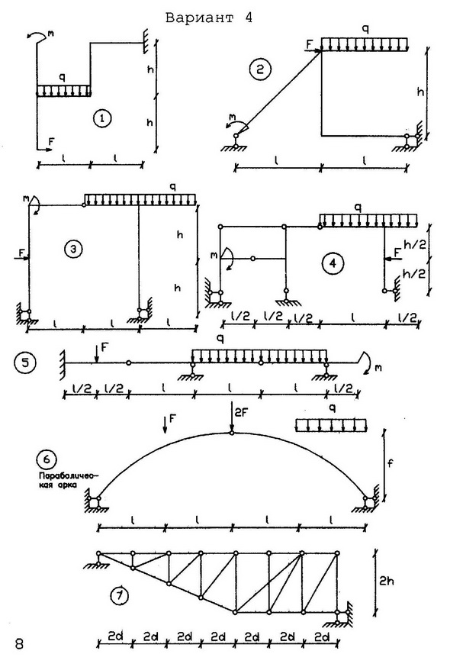

Рекомендации по выполнению

ü    Задание может выполняться в рукописном виде на листах формата А4, аккуратным разборчивым почерком. Все необходимые рисунки выполняются карандашом крупно, разборчиво. Так же возможно выполнение задания в текстовом редакторе MS word. В случае рукописного варианта выполнения задание необходимо отсканировать и сохранить в формате .jpg

ü    Выполненную  работу нужно в назначенное преподавателем время прикрепить в виде файла в разделе «расписание» по дисциплине.